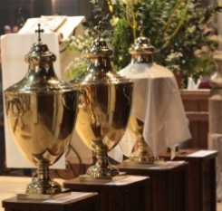

Pour faciliter le travail du service, merci de vous inscrire par mail dès maintenant.
BULLETIN D’INSCRIPTION MESSE CHRISMALE 2022
 --------------------------------------------------------------------------------------------------------------------
NOM……………………………………………..Prénom ……………………………………........
Adresse mail……………………………………………………………………………
Portable ………………………………………………………………………………...
Paroisse ………………………………… Pays ……………………………………….
Je participe à la Messe Chrismale à St Sever.
Nombre de chaises à réserver : ………….
Nom des Catéchumènes présents avec écharpes violettes ………………………………..
Nom des Confirmands présents : ……………………………………………………………

